........................................... ORTAOKULU
SEÇMELİ KUR’AN-I KERİM GÜNLÜK DERS PLANI
BÖLÜM I:
Dersin adı | KUR’AN-I KERİM
Sınıf | 5 / A
Ünitenin Adı/No | I. KUR’AN-I KERİM’İ ÖĞRENİYORUZ  ÖĞRENME ALANI: MÜFREDAT BİLGİLENDİRMESİ, TANIŞMA, VATAN SEVGİSİ
Konu |  | Tanışma, Müfredat programı ve ders işlenişi hakkında bilgi,  15 Temmuz Demokrasi Zaferi ve Şehitleri anma
Önerilen Süre | 40+40
BÖLÜM II:
Öğrenci Kazanımları/  Hedef ve Davranışlar | 1. Öğretmeni tanır, ünite konuları ve ders işlenişi hakkında bilgi sahibi olur.  2. 15 Temmuz Demokrasi Zaferinin önemini kavrar.  3. Şehitlerimizi saygıyla anar.
Ünite Kavramları ve Sembolleri /  Davranış Örüntüsü | Demokrasi, Şehit, Vatanseverlik, Milli birlik ve beraberlik, Vatan savunması
Güvenlik Önlemleri (Varsa) | -
Öğretme-Öğrenme-Yöntem ve Teknikleri | Anlatım, Soru-cevap, Tümdengelim-Tümevarım, Buldurma, Sonuç Çıkarma,  Geri Plandaki Düşünceleri Bulma, Slogan Bulma, Reklam Hazırlama/Poster Afiş Hazırlama, vb.
Kullanılan Eğitim Teknolojileri-  Araç, Gereçler ve Kaynakça | Ders Kitabı, Temel Dini Bilgiler (Diyanet), Kur’an Meali (Diyanet), İlmihal (Diyanet), Dinimizi Öğreniyoruz (Diyanet), Din Kültürü ve Ahlak bilgisi Öğretim Kılavuzu Yazı defteri, Boya kalemleri vb.
Dikkati Çekme  Güdüleme  Gözden Geçirme  Derse Geçiş  Bireysel Öğrenme Etkinlikleri  (Ödev, deney, problem çözme vb.) | VATAN SEVGİSİ İMANDANDIR (Hadis-i şerif)  “Bayrakları bayrak yapan üstündeki kandır, Toprak eğer uğrunda ölen varsa vatandır.” Mısraları okunarak ne anladıkları sorulur.  Tarihe şanlı bir direniş olarak geçen bu mücadelenin nasıl verildiği vurgulanır.  Öğrencilere vatan sevgisi hakkındaki düşünceleri sorularak cevapları değerlendirilir.  Türk Silahlı Kuvvetleri içerisinden üniforma giymiş bir grup cuntacı terörist tarafından 15 Temmuz 2016 da Türkiye Cumhuriyeti devletini, demokrasiyi ve milli iradeyi hedef alan haince bir darbe girişiminde bulunuldu. Başta Başkomutanımız olan Cumhurbaşkanımızın liderliğinde hükümetimizin, güvenlik kuvvetlerimizle halkımızın kahramanca mücadelesi sonucunda bu kanlı girişim engellenmiş, milletimizin direnişiyle demokrasimiz kazanmıştır. Türk milleti bu demokrasi sınavından alnının akıyla geçmiştir. Tarihe şanlı bir direniş olarak geçen bu mücadelede göğsünü siper canlarını feda eden aziz şehitlerimizi saygıyla ve rahmetle anıyoruz. Milletimizin söz konusu vatan olduğunda gücünün, iradesinin ve kararlılığının her şeyin üzerinde olduğuna bir kez daha şahit olduk.  Vatan savunması size neleri anımsatıyor sorusu çerçevesinde verilen cevaplar değerlendirilir.  Öğrencilerle Vatan sevgisi ve milli birlik beraberlik konusunda bir konuşma ortamı oluşturulur.
- Özet | Tarihe şanlı bir direniş olarak geçen bu mücadelede göğsünü siper canlarını feda eden aziz şehitlerimizi saygıyla ve rahmetle anıyoruz. Milletimizin söz konusu vatan olduğunda gücünün, iradesinin ve kararlılığının her şeyin üzerinde olduğuna bir kez daha şahit olduk.

BÖLÜM III
Ölçme-Değerlendirme:  - Bireysel öğrenme etkinliklerine yönelik Ölçme-Değerlendirme  - Grupla öğrenme etkinliklerine yönelik Ölçme-Değerlendirme | Dersin amacının ne kadar gerçekleştiğini ölçmek için, hazırlık ve dersi sunma aşamasında sorulan sorulardan bazıları yöneltilerek cevaplamaları istenecek, değerlendirilecek, yanlışlar ve eksikler tamamlanacak.  1.Vatan kelimesinden ne anlıyorsunuz? Açıklayınız.  2. Milli birlik ve beraberlik ne demek? Açıklayınız.  3. Demokrasi kavramı nedir? Açıklayınız.
Dersin Diğer Derslerle İlişkisi | Kelimelerin düzgün telaffuzu konusunda Türkçe öğretmeniyle işbirliği yapılacak.

Dkab Öğretmeni | Uygundur | Okul Müdürü

............................ ORTAOKULU
SEÇMELİ KUR’AN-I KERİM GÜNLÜK DERS PLANI
BÖLÜM I:
Dersin adı | KUR’AN-I KERİM
Sınıf | 5 / A
Ünitenin Adı/No | KUR’AN KERİMİ ÖĞRENİYORUZ-1  ÖĞRENME ALANI: KUR’AN’I KERİM VE MESAJI
Konu |  | 1-Kur’an-ı Kerim’i Niçin Okumalıyız?
Önerilen Süre | 40+40
BÖLÜM II:
Öğrenci Kazanımları/  Hedef ve Davranışlar | 1-Kur’an’ın Kerim’i okumanın ve öğrenmenin önemini kavrar.  Ders müfredatı hakkında bilgi sahibi olur.
Ünite Kavramları ve Sembolleri /  Davranış Örüntüsü | Rahmet, Kitap, Mushaf
Güvenlik Önlemleri (Varsa) | -
Öğretme-Öğrenme-Yöntem ve Teknikleri | Anlatım, Soru-cevap, Tümdengelim-Tümevarım, Buldurma, Sonuç Çıkarma,  Geri Plandaki Düşünceleri Bulma, Slogan Bulma, Reklam Hazırlama/Poster Afiş Hazırlama, vb.
Kullanılan Eğitim Teknolojileri-  Araç, Gereçler ve Kaynakça | Ders Kitabı, Temel Dini Bilgiler (Diyanet), Kur’an Meali (Diyanet), İlmihal (Diyanet), Dinimizi Öğreniyoruz (Diyanet), Din Kültürü ve Ahlak bilgisi Öğretim Kılavuzu vb.
Dikkati Çekme  Güdüleme  Gözden Geçirme  Derse Geçiş  Bireysel Öğrenme Etkinlikleri  (Ödev, deney, problem çözme vb.) | Tanışma, Ders müfredatı hakkında bilgi verme.  Öğrencilerden. Kur’an’ın hayatımızdaki yeri noktasında örnekler istenir.  Öğrencilere bir kılavuzun ne işe yaradığı anlatılarak güdülenmesi sağlanır.  4.Kur’an’ı Kerim’i Niçin Okumalıyız:  Kur’an-ı Kerim, biz insanları yaratan Allah’ın sözüdür. Bizi çok seven Rabb’imizden gelen bir mektuptur. Dinimiz İslam’ın temel kaynağıdır. Bize Allah’ı anlatır, Peygamberimizi tanıtır ve nasıl yaşayacağımızı öğretir. Kur’an, yaşadığımız hayatı bütün yönleriyle kuşatır. İnanç, ibadet ve ahlak ilkelerinden bahseder. Kur’an-ı Kerim, birey ve toplum olarak nelere dikkat edeceğimizi, nelerden kaçınmamız gerektiğini açıklayan bir rehberdir. Allah’ın, kullarının iyiliği için indirdiği kılavuzdur.  Kur’an-ı Kerim’in gönderiliş amacı, insanların doğruya, güzele ulaşmaları ve her iki dünyada da mutlu olmalarını sağlamaktır. Bu da Kur’an’ın mesajını öğrenmekle mümkündür. O hâlde, içerisinde yer alan esasları anlayıp hayatımızı onun ilkeleri doğrultusunda düzenlemek için Kur’an-ı Kerim’i okumamız gerekir.  Kur’an’ın, kendisinin gönderiliş amacını Rabb’imiz şöyle açıklar:  “(Resulüm!) Sana bu mübarek Kitab’ı, ayetlerini düşünsünler ve aklını kullananlar öğüt alsınlar diye indirdik.” (Sa’d Süresi,29.ayet.)  Biz insanlara düşen görev Kur’an’nın niçin gönderiliş amacını düşünmek ve hayatımızda Kur’an’ın öğretilerine yer vererek O’nun gönderiliş amacını gerçekleştirmektir. Dünya hayatının mutlu yaşanmasını isteyen her birey Kur’an’ın kılavuzluğuna ihtiyacı vardır.
- Özet | Dersin genel bir özeti öğrenciler tarafından yapılmaya çalışılacak varsa eksikler tamamlanacak.

BÖLÜM III
Ölçme-Değerlendirme:  - Bireysel öğrenme etkinliklerine yönelik Ölçme-Değerlendirme  - Grupla öğrenme etkinliklerine yönelik Ölçme-Değerlendirme | Dersin amacının ne kadar gerçekleştiğini ölçmek için, hazırlık ve dersi sunma aşamasında sorulan sorulardan bazıları yöneltilerek cevaplamaları istenecek, değerlendirilecek, yanlışlar ve eksikler tamamlanacak.  - Kur’an’ın niçin gönderilmiştir?  - Kur’an’ın kılavuz olmasını yorumlayınız?
Dersin Diğer Derslerle İlişkisi | Kelimelerin düzgün telaffuzu konusunda Türkçe öğretmeniyle işbirliği yapılacak.

Dkab Öğretmeni | Uygundur | Okul Müdürü

.................................... ORTAOKULU
SEÇMELİ KUR’AN-I KERİM GÜNLÜK DERS PLANI
BÖLÜM I:
Dersin adı | KUR’AN-I KERİM
Sınıf | 5 / A
Ünitenin Adı/No | 1- KUR’AN KERİMİ ÖĞRENİYORUZ  ÖĞRENME ALANI: Harfler ve Özellikleri (Ünite 2)
Konu |  | 1- Harfler ve İsimleri
Önerilen Süre | 40+40
BÖLÜM II:
Öğrenci Kazanımları/  Hedef ve Davranışlar | 1- Kur’an’a karşı saygılı davranmasını kavrar.  2- Harfleri tanır.
Ünite Kavramları ve Sembolleri /  Davranış Örüntüsü | Kur’an, Tertil, Vahiy, Kıraat, Ayet, Sure
Güvenlik Önlemleri (Varsa) | -
Öğretme-Öğrenme-Yöntem ve Teknikleri | Anlatım, Soru-cevap, Tümdengelim-Tümevarım, Buldurma, Sonuç Çıkarma,  Geri Plandaki Düşünceleri Bulma, Slogan Bulma, Reklam Hazırlama/Poster Afiş Hazırlama, vb.
Kullanılan Eğitim Teknolojileri-  Araç, Gereçler ve Kaynakça | Ders Kitabı, Temel Dini Bilgiler (Diyanet), Kur’an Meali (Diyanet), İlmihal (Diyanet), Dinimizi Öğreniyoruz (Diyanet), Din Kültürü ve Ahlak bilgisi Öğretim Kılavuzu vb.
Dikkati Çekme  Güdüleme  Gözden Geçirme  Derse Geçiş  Bireysel Öğrenme Etkinlikleri  (Ödev, deney, problem çözme vb.) | 1-Kur’an nedir?  2-Niçin O’na saygı göstermeliyiz?  Öğrencilere Kur’an’ı Kerim’e neden saygı gösteriyoruz soru yöneltilir. Alınan cevaplar tahtaya yazdırılır.  Kur’an’ı Kerim’in Allah’ın insanlığa gönderdiği son kitap olduğu vurgulanır ve Kur’an’ın bir hayat kılavuzu olduğu hatırlatılarak öğrencilerin konuya yoğunlaşması sağlanır.  Kur’an’ın ne zaman nerede nasıl ve kime indirildiği öğrencilere söylenir. Konuyla ilgili ayetler tahtaya yazılır. İlk inen ayetler söylenir ve Kur’an’ı Kerimden öğrencilerin bulması istenir.  Kur’an’ın Allah (cc) tarafından, son peygamber Hz. Muhammed (sav)’e Cebrail (as) aracılığı ile indirilen son ilahi ve evrensel kitap olduğu söylenir.  Kur’an’ı Kerim’le ilgili genel bilgiler verilir. (Ayet – Sure, Ayet ve Sure sayısı, Cüz ve sayısı).  Öğrencilere Kur’an’ karsı saygı ve sevginin nasıl olması gerektiği söylenir. Kur’an’ı oluşturan harflerin tanıtımına geçilir.  Kur’an Alfabesindeki Harfler tahtaya yazılarak yada yansıtılarak isimleri öğretilir.  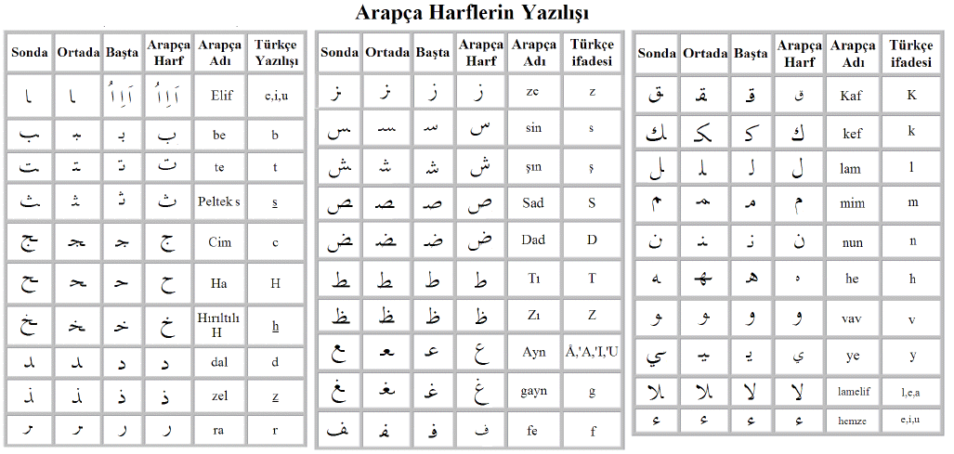
- Özet | Dersin genel bir özeti öğrenciler tarafından yapılmaya çalışılacak varsa eksikler tamamlanacak.

BÖLÜM III
Ölçme-Değerlendirme:  - Bireysel öğrenme etkinliklerine yönelik Ölçme-Değerlendirme  - Grupla öğrenme etkinliklerine yönelik Ölçme-Değerlendirme | Dersin amacının ne kadar gerçekleştiğini ölçmek için, hazırlık ve dersi sunma aşamasında sorulan sorulardan bazıları yöneltilerek cevaplamaları istenecek, değerlendirilecek, yanlışlar ve eksikler tamamlanacak.  - Kur’an’ın niçin gönderilmiştir?  - Kur’an’a nasıl saygı göstermeliyiz?  - Kur’an Alfabesindeki harfleri söyleyiniz?
Dersin Diğer Derslerle İlişkisi | Kelimelerin düzgün telaffuzu konusunda Türkçe öğretmeniyle işbirliği yapılacak.

Dkab Öğretmeni | Uygundur | Okul Müdürü

.................................... ORTAOKULU
SEÇMELİ KUR’AN-I KERİM GÜNLÜK DERS PLANI
BÖLÜM I:
Dersin adı | KUR’AN-I KERİM
Sınıf | 5 / A
Ünitenin Adı/No | 1- KUR’AN KERİMİ TANIYALIM  ÖĞRENME ALANI: Harfler ve İsimleri (Ünite-2)
Konu |  | 2- Kur’an Sevgisi  1.1. Harfler ve İsimleri (Ünite-2)
Önerilen Süre | 40+40
BÖLÜM II:
Öğrenci Kazanımları/  Hedef ve Davranışlar | 2- Kur’an-ı Kerimi öğrenmeye istekli olur.  3. Kur’an-ı Kerime bağlanmanın sevgi ile mümkün olduğunu kavrar.  1- Harfleri tanır. (2.Ünite)
Ünite Kavramları ve Sembolleri /  Davranış Örüntüsü | Sevgi, Şefkat, Kıraat, Hafız
Güvenlik Önlemleri (Varsa) | -
Öğretme-Öğrenme-Yöntem ve Teknikleri | Anlatım, Soru-cevap, Tümdengelim-Tümevarım, Buldurma, Sonuç Çıkarma,  Geri Plandaki Düşünceleri Bulma, Slogan Bulma, Reklam Hazırlama/Poster Afiş Hazırlama, vb.
Kullanılan Eğitim Teknolojileri-  Araç, Gereçler ve Kaynakça | Ders Kitabı, Temel Dini Bilgiler (Diyanet), Kur’an Meali (Diyanet), İlmihal (Diyanet), Dinimizi Öğreniyoruz (Diyanet), Din Kültürü ve Ahlak bilgisi Öğretim Kılavuzu vb.
Dikkati Çekme  Güdüleme  Gözden Geçirme  Derse Geçiş  Bireysel Öğrenme Etkinlikleri  (Ödev, deney, problem çözme vb.) | Öğrencilerden Kur’an’a karşı olan sevgi ve saygılarının nasıl olduğu konusunda örnekler verilmesini istenir.  1.Kur’an’ı Kerim’i Sevgisi:  Sevgi kardeşliktir, başkalarını düşünmektir, paylaşmaktır. Sevdiğimiz bir arkadaşımızdan aldığımız bir mektup veya hediye bizi ne kadar çok mutlu eder, öyle değil mi?  Allah bizi yaratmış, bizi çok sevdiği için de yalnız bırakmamıştır. Mutlu ve huzurlu olmamızı  istemiş, bizi düşündüğü için peygamberler ve kitaplar göndermiştir. Kur’an’ın gönderilişi, bütünüyle Allah’ın kullarına duyduğu sevginin eseridir. Bizim gibi bir insan olan son Peygamber Hz. Muhammed (sav) ise Kur’an esaslarını hayatımıza nasıl aktaracağımızı, Allah’a olan sevgimizi nasıl ifade edeceğimizi öğretmiştir.  Sevdiğimiz insanın sözleri de davranışları da bizim için değer taşır. Onu kırmamaya, üzmemeye özen gösteririz. Âdeta onun üzerine titreriz. Biz de ona sevgi ve saygımızı göstermek isteriz. Bizi çok seven Rabb’imizin sözlerine vereceğimiz önem, ona duyduğumuz sevginin ifadesi olacaktır.  Peygamberimiz (s.a.) şöyle demiştir: “Kim Kur’an–ı Kerim’den bir harf okursa onun için bir iyilik sevabı vardır. Her bir iyiliğe de on katı ödül vardır.” (Tirmizî, Fezailül–Kur’ân, 16)  Allah’ın kitabına karşı öncelikli görevimiz, onu gönülden sevmektir. Allah’ı sevdiğimiz gibi  Kur’an’ı da sevmeliyiz. Ona, Allah’ın sözü olduğu için saygı göstermeliyiz. Ona olan sevgi ve  saygımızı ifade etmenin yolu, yalnızca onu öpüp başımıza koymak değildir. Mübarek gün ve gecelerde Kur’an okumakla da bu sevgiyi tam olarak göstermiş olamayız. Onu sevdiğimizi ayet ve surelerinin anlamını kavramaya çalışmakla gösterebiliriz. Mesela namazlarımızın her rekâtında okuduğumuz Fatiha suresinde Allah’a verdiğimiz sözlerin, yaptığımız duaların anlamını öğrenmekle bu sevgimizi göstermeye başlayabiliriz. Kur’an’ın emrettiği doğruluk, güvenilirlik gibi güzel ahlak ilkelerine uygun yaşamak da bu sevginin en büyük göstergesi olacaktır.  Sonuç olarak bizler, Kur’an’ı gönderen Rabb’imize teşekkür edelim. Ona olan sevgimizi ve  şükrümüzü gösterelim. Bunun için de Kur’an-ı Kerim ile bağımızı güçlü tutalım. Kur’an ile meşgul olduğumuz oranda mutlu olur, Allah’a yakınlaşırız. Allah’ı ne kadar çok sevdiğimizi de ispatlamış oluruz.  1-Harler ve Özellikleri?  Öğrencilere Kur’an’ı Kerim’in hangi alfabeyle yazıldığı sorusu yöneltilir, alınan cevaplar tahtaya yazılır.  Kur’an’ı Kerim’in öğrenilmesinin kolaylığı söylenir.  Arap alfabesi tanıtılır.  Harfler yazılarak gösterilir, Öğrencilerden de harfleri yazmaları istenir.  2-Harflerin Özellikleri  Kalın sesli, ince sesli harfler tanıtılır. Birbirine benzeyen harfler gösterilir. Öğrenciye alıştırma yaptırılır. Harfler sınıfça topluca koro halinde tekrarlanır.  Harflerin çıkış yerleri gösterilir.  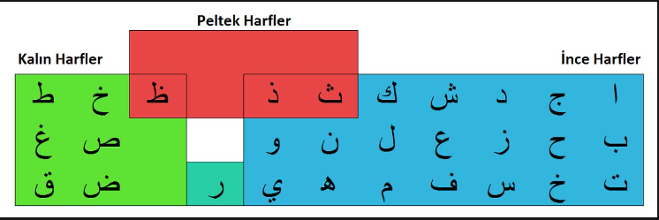  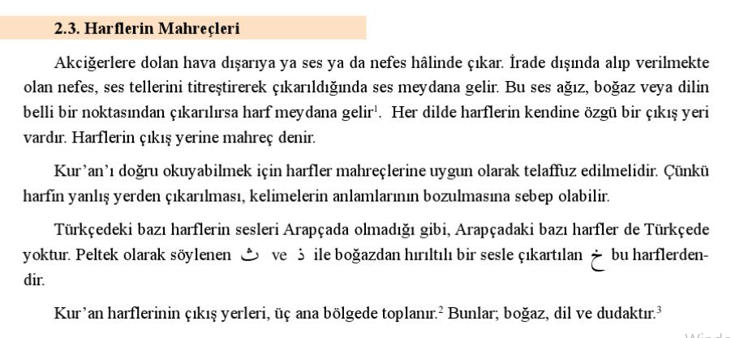  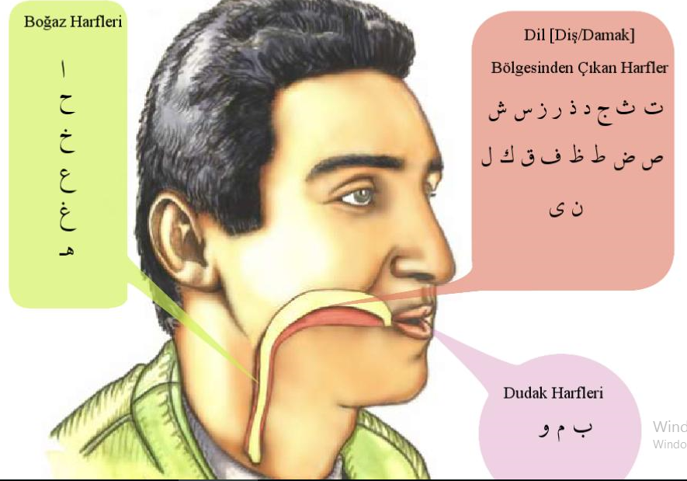
- Özet | Dersin genel bir özeti öğrenciler tarafından yapılmaya çalışılacak varsa eksikler tamamlanacak.

BÖLÜM III
Ölçme-Değerlendirme:  - Bireysel öğrenme etkinliklerine yönelik Ölçme-Değerlendirme  - Grupla öğrenme etkinliklerine yönelik Ölçme-Değerlendirme | Dersin amacının ne kadar gerçekleştiğini ölçmek için, hazırlık ve dersi sunma aşamasında sorulan sorulardan bazıları yöneltilerek cevaplamaları istenecek, değerlendirilecek, yanlışlar ve eksikler tamamlanacak.  - Kur’an sevgisi nasıl olmalıdır?  - Kur’an sevgisi neyi gerektirir?  - Kuran hangi alfabenin harflerini kullanır?  - Mahreç nedir, söyleyiniz?
Dersin Diğer Derslerle İlişkisi | Kelimelerin düzgün telaffuzu konusunda Türkçe öğretmeniyle işbirliği yapılacak.

Dkab Öğretmeni | Uygundur | Okul Müdürü

............................. ORTAOKULU
SEÇMELİ KUR’AN-I KERİM GÜNLÜK DERS PLANI
BÖLÜM I:
Dersin adı | KUR’AN-I KERİM
Sınıf | 5 / A
Ünitenin Adı/No | 1- KUR’AN KERİMİ TANIYALIM  ÖĞRENME ALANI: KUR’AN’IN MESAJINI ANLIYORUM
Konu |  | 1- Kur’an’dan Dualar Öğreniyorum: Bakara 201, İbrahim 41  1.2. Harflerin Mahreçleri (Ünite 2)
Önerilen Süre | 40+40
BÖLÜM II:
Öğrenci Kazanımları/  Hedef ve Davranışlar | 6- Bakara suresinin 201 ve İbrahim suresinin 41. Ayetlerinde yer alan duaların anlamını kavrar.  1-Harfleri mahreçlerine uygun olarak telaffuz eder. (2.Ünite)
Ünite Kavramları ve Sembolleri /  Davranış Örüntüsü | Mahreç, Sure, Dua
Güvenlik Önlemleri (Varsa) | -
Öğretme-Öğrenme-Yöntem ve Teknikleri | Anlatım, Soru-cevap, Tümdengelim-Tümevarım, Buldurma, Sonuç Çıkarma,  Geri Plandaki Düşünceleri Bulma, Slogan Bulma, Reklam Hazırlama/Poster Afiş Hazırlama, vb.
Kullanılan Eğitim Teknolojileri-  Araç, Gereçler ve Kaynakça | Ders Kitabı, Temel Dini Bilgiler (Diyanet), Kur’an Meali (Diyanet), İlmihal (Diyanet), Dinimizi Öğreniyoruz (Diyanet), Din Kültürü ve Ahlak bilgisi Öğretim Kılavuzu vb.
Dikkati Çekme  Güdüleme  Gözden Geçirme  Derse Geçiş  Bireysel Öğrenme Etkinlikleri  (Ödev, deney, problem çözme vb.) | 2-Kur’an’dan Dualar Öğreniyorum:  Dua, kul ile Allah arasında iletişimi sağlayan aracısız bir iletişim aracıdır. Dua samimiyet ve içtenliktir. Kur’an’a göre insana Allah katında saygınlık kazandıran özelliklerden biri de duadır. Duamız, yalvarıp yakarmamız, ibadet ve niyazımız yani kulluğumuz yoksa Allah katında değerimizde olmaz.  “Rabb’imiz! Bize dünyada da iyilik ver, ahirette de iyilik ver ve bizi cehennem ateşinin azabından koru!” ...(Bakara,201)  “Ey Rabb’imiz! Beni, annemi, babamı ve bütün mü’minleri kıyamet günü affeyle!” (İbrahim,41)  Dua, Kur’an’ın önemle üzerinde durduğu temel konulardan biridir. Dua bir çağrıdır, sesleniştir, kişinin Allah’a yönelişidir. Bağlılıktır, teslimiyettir. Allah’ı anmak ve yüceltmektir.  İnanan insan Rabbiyle iletişim kurmak istiyorsa dua etmeli ve dua ederken de tüm kalbiyle Allah’a yönelerek dua etmelidir.  Kuran-ı Kerim Harflerin Mahreçleri Konusu  1.3. Harflerin Mahreçleri  Mahreç, çıkış yeri anlamına gelen bir kelimedir. Tecvit ilminde mahreç; harflerin sesinin çıktığı yere denir.  Harflerin mahreçlerinin bilinmesi, Kur’an okurken her bir harfin sesinin doğru ve tam olarak çıkarılabilmesi açısından büyük önem taşır. Eğer mahreçler iyi bilinmezse harfleri doğru bir şekilde telaffuz etmek mümkün olmaz. Bu da kelimelerin manasının bozulmasına sebep olur.  Harfler, akciğerlerden dışarıya atılan hava yoluyla teleffuz edilir. Yani harflerin teleffuzunda içeriden dışarıya doğru bir yol takip edilir.  Arap alfabesinde harflerin çıkış noktası üç ana merkezde toplanır. Bunlar boğaz, dil ve dudaktır.  Türkçemizdeki bazı harfler, Arap alfabesinde yer almamaktadır. Arapçadaki bazı harfler de bizim alfabemizde yoktur. Arapçada olan, Türkçede olmayan harflere örnek olarak verilebilir.  a) Boğaz Harfleri: Boğazdan çıkar ve bu harfler altı tanedir. b) Dil Harfleri: On sekiz tanedir  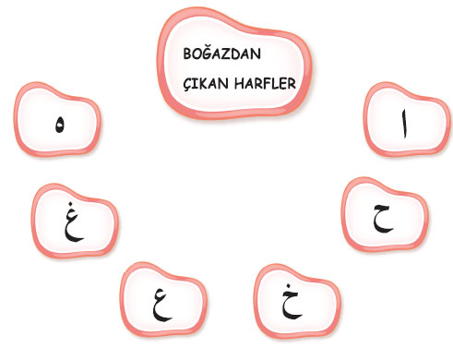 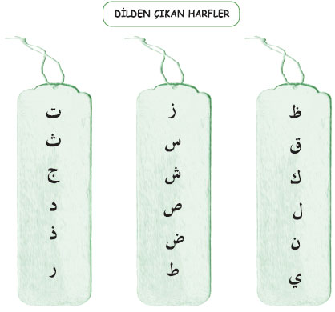  c) Dudak Harfleri: Dört tanedir. و ف م ب  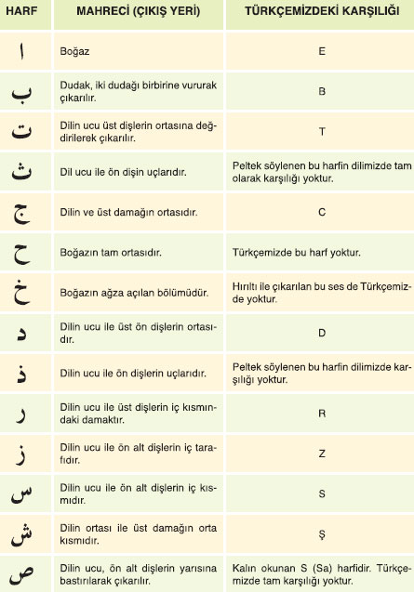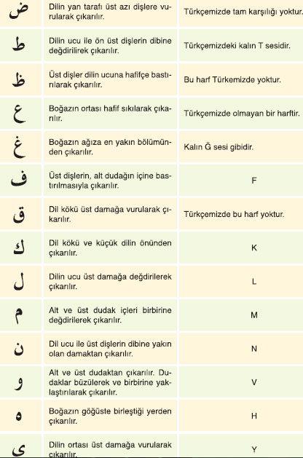  • Aşağıdaki harfleri öğretmeninizin gözetiminde telaffuz ediniz. Mahreç bakımından aralarındaki farklara ve söylenişteki benzerliklere dikkat ediniz.  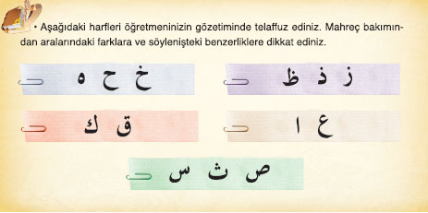
- Özet | Dersin genel bir özeti öğrenciler tarafından yapılmaya çalışılacak varsa eksikler tamamlanacak.

BÖLÜM III
Ölçme-Değerlendirme:  - Bireysel öğrenme etkinliklerine yönelik Ölçme-Değerlendirme  - Grupla öğrenme etkinliklerine yönelik Ölçme-Değerlendirme | Dersin amacının ne kadar gerçekleştiğini ölçmek için, hazırlık ve dersi sunma aşamasında sorulan sorulardan bazıları yöneltilerek cevaplamaları istenecek, değerlendirilecek, yanlışlar ve eksikler tamamlanacak.  - Dua ne demektir söyleyiniz?  - Kur’an-ı Kerimden dua örneği veriniz?  - Mahreç ne demektir?  - Boğaz harfleri hangileridir?  - Dudak harfleri nelerdir?  - Dilden çıkan harfleri sıralayınız?
Dersin Diğer Derslerle İlişkisi | Kelimelerin düzgün telaffuzu konusunda Türkçe öğretmeniyle işbirliği yapılacak.

Dkab Öğretmeni | Uygundur | Okul Müdürü

............................... ORTAOKULU
SEÇMELİ KUR’AN-I KERİM GÜNLÜK DERS PLANI
BÖLÜM I:
Dersin adı | KUR’AN-I KERİM
Sınıf | 5 / A
Ünitenin Adı/No | 1- KUR’AN KERİMİ TANIYALIM  ÖĞRENME ALANI: KUR’AN’IN MESAJINI ANLIYORUM
Konu |  | 1- Kur’an kavramlarını öğreniyorum: Hamd, Şükür, Rahmet, İhlas
Önerilen Süre | 40+40
BÖLÜM II:
Öğrenci Kazanımları /  Hedef ve Davranışlar | 7. Hamd, Şükür, Rahmet, İhlâs kavramlarının anlamlarını ifade eder.
Ünite Kavramları ve Sembolleri /  Davranış Örüntüsü | Samimiyet, Teşekkür etmek, Rahim, Mağfiret, Şefkat
Güvenlik Önlemleri (Varsa) | -
Öğretme-Öğrenme-Yöntem ve Teknikleri | Anlatım, Soru-cevap, Tümdengelim-Tümevarım, Buldurma, Sonuç Çıkarma,  Geri Plandaki Düşünceleri Bulma, Slogan Bulma, Reklam Hazırlama/Poster Afiş Hazırlama, vb.
Kullanılan Eğitim Teknolojileri-  Araç, Gereçler ve Kaynakça | Ders Kitabı, Temel Dini Bilgiler (Diyanet), Kur’an Meali (Diyanet), İlmihal (Diyanet), Dinimizi Öğreniyoruz (Diyanet), Din Kültürü ve Ahlak bilgisi Öğretim Kılavuzu vb.
Dikkati Çekme  Güdüleme  Gözden Geçirme  Derse Geçiş  Bireysel Öğrenme Etkinlikleri  (Ödev, deney, problem çözme vb.) | Sınıfa girdikten sonra öğrencilere sınıfa zamanında geldikleri için teşekkür edilir ve nedeni öğrencilere sorulur.  Öğrencilere öğrendiğimiz kavramların, Allah ve insanlarla olan ilişkilerimizi daha güzel hala getireceği söylenerek güdülenme sağlanır.  1- Kur’an Kavramlarını Öğreniyorum: Hamd (Övgü)  Kur’an-ı Kerim, besmelenin ardından “el-hamdü” sözcüğüyle başlar. Kur’an’ın ilk suresi olan Fatiha suresinin başında “hamd”in, bütün âlemlerin yaratıcısı ve düzenleyicisi olan Allah’a özgü olduğu belirtilir.  “Hamd,” bir kimseyi güzel bir şekilde anmak, övmek, bir kimseden razı olmak, birinin hakkını ödemek ve ona teşekkür etmek demektir. Allah’a hamd etmek ise onu çokça anmak, daima övmek, onun üstünlüğünü kabul etmek ve ona şükretmektir. Kur’an’da, yerde ve gökte, dünya ve âhirette her türlü övgünün Allah’a ait olduğu bildirilmiştir. Hamd ve şükür kelimeleri eş anlamlı kelimeler olmakla birlikte, aralarında fark da vardır. Şükürden daha geneldir. Hamd, bir nimet verilsin verilmesin, övüleni sahip olduğu nitelikleriyle övmek; şükür ise verdiği bir nimet sebebiyle bir kimseyi övmektir. Hamd, yaşıyor olmanın bir gereğidir; şükür ise iyilikler karşısında yapılan teşekkürdür.  Peygamberimiz, bir şey yiyip içtiği zaman; “Bizi yediren, içiren ve bizi Müslümanlardan yapan Allah’a hamd olsun!” diye dua etmiş ve “Bir şey yiyip içip de o nimet sebebiyle Allah’a hamd eden kuldan Allah hoşnut olur.” buyurmuştur. Allah’a hamd edebilmek için onun varlığına, birliğine peygamberlerine ve kitaplarına, Kur’an’da bildirdiklerine iman etmek, güzel davranışlarda bulunmak, emir ve yasaklarına uymak, Allah’ın, insanların ve diğer varlıkların haklarına saygılı davranmak gerekir.  2- Şükür (Teşekkür Etmek):  Şükür, Nimetleri Allah (cc)'ın verdiğini bilip O'na şükranda bulunmaktır. Şükür, her nimetin Allah’tan geldiğini bilip dil ile de hamd etmektir. Allahü Teâlâ’nın emirlerini yapıp yasak ettiklerinden sakınmak şükretmek olur. İnsanların hidayeti için çalışmak, onları irşat etmek de şükür sayılır. Şükür hem dil, hem beden hemde kalb ile yapılabilir.  Kur’an’a göre şükür, nimetin artmasına vesile olduğu gibi Allah’ın bizden memnun kalmasını da sağlar. Bir kimsenin yaptığı iyiliğe karşı teşekkür etmek bir görgü kuralı olduğuna göre bizi yaratan ve sahip olduğumuz her şeyi bize armağan eden Allah’a ne kadar çok şükür görevimiz olduğunu düşünmeliyiz. İyilikte bulunanı övmek ve ona dua etmek de bir teşekkürdür. Allah’a şükreden kişi, insanlara da teşekkür etmelidir. Peygamberimiz (sav), “İnsanlara teşekkür etmeyen kimse, Allah’a da şükretmemiş olur.” buyurmuştur.  3-Rahmet:  Merhamet ve rahmet kelimeleri; acımak, esirgemek, korumak, affetmek, bağışlamak, nimet vermek gibi anlamlara gelir. Rahmet; hayır, iyilik, ihsan, nimet ve kalp yumuşaklığı demektir. Kur’an’da daha çok “rahmet” kelimesi kullanılmıştır.  Allah, Kur’an’daki sözlerine besmele ile başlayarak rahmetine vurgu yapar. Fatiha suresinde rahmet kelimesinden türeyen Allah’ın er-Rahman ve er-Rahîm isimlerine yer verilir. Bu sebeple Kur’an, Allah’ın rahmeti ile başlar; ona sığınmaya çağıran Felâk ve Nâs sureleri ile son bulur. Peygamberimiz (s.a.v) de ‘Küçüklere sevgi, büyüklere saygı göstermeyen bizden değildir.’ buyurarak İslam’ın merhamete verdiği önemi göstermiştir.  4- İhlas:  İhlas (bir şeyi hâlis kılmak, halis olmak, özünü almak ve seçmek)îmân, ibâdet, itâat, ahlâk, amel, dua gibi her türlü dinî görevleri, halkın övme ve beğenmesini, yerme ve kınamasını düşünmeksizin sırf Allah için iyi ve halis bir niyetle yapmak, şirk, nifak, riya (gösteriş) vb. şâibelerden uzak durmak, söz, fiil ve davranışlarında samimi ve dosdoğru olmak demektir.  İhlas, Allah ile iletişiminde bireyin, görev ve sorumluluklarını başka bir amaçla değil, sadece Allah emrettiği için yerine getirmesi, onun memnuniyetini hedeflemesidir.  İhlas, kalbin bir eylemidir ve Allah da kişiye niyetine, kalbinin eğilimine göre değer verir.  İhlas Süresi ve anlamı üzerinden Allah’ın eşiz bir yaratıcı olduğu vurgulanır.  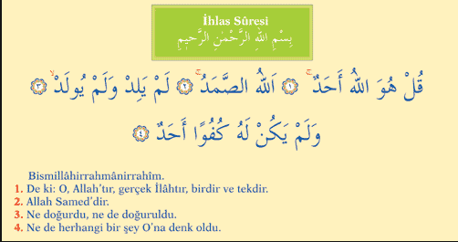
- Özet | Dersin genel bir özeti öğrenciler tarafından yapılmaya çalışılacak varsa eksikler tamamlanacak.

BÖLÜM III
Ölçme-Değerlendirme:  - Bireysel öğrenme etkinliklerine yönelik Ölçme-Değerlendirme  - Grupla öğrenme etkinliklerine yönelik Ölçme-Değerlendirme | Dersin amacının ne kadar gerçekleştiğini ölçmek için, hazırlık ve dersi sunma aşamasında sorulan sorulardan bazıları yöneltilerek cevaplamaları istenecek, değerlendirilecek, yanlışlar ve eksikler tamamlanacak.  - Allah’ın yarattığı nimetler karsısında ne yapmalıyız?  - Hamd ne demektir?  - Şükür ne demektir?  - Rahmet ne demektir?  - İhlas ne demektir?  - İhlas Süresinin anlamını söyleyiniz?
Dersin Diğer Derslerle İlişkisi | Kelimelerin düzgün telaffuzu konusunda Türkçe öğretmeniyle işbirliği yapılacak.

Dkab Öğretmeni | Uygundur | Okul Müdürü

.................................... ORTAOKULU
SEÇMELİ KUR’AN-I KERİM GÜNLÜK DERS PLANI
BÖLÜM I:
Dersin adı | KUR’AN-I KERİM
Sınıf | 5 / A
Ünitenin Adı/No | 2- KUR’AN KERİMİ GÜZEL OKUMA  ÖĞRENME ALANI: KUR’AN ÖĞRENİYORUM
Konu |  | 1.4. İnce ve kalın sesli harfler
Önerilen Süre | 40+40
BÖLÜM II:
Öğrenci Kazanımları /  Hedef ve Davranışlar | 3- Harfleri mahreçlerine uygun olarak telaffuz eder.
Ünite Kavramları ve Sembolleri /  Davranış Örüntüsü | Harf, Mahreç, Tilavet,
Güvenlik Önlemleri (Varsa) | -
Öğretme-Öğrenme-Yöntem ve Teknikleri | Anlatım, Soru-cevap, Tümdengelim-Tümevarım, Buldurma, Sonuç Çıkarma,  Geri Plandaki Düşünceleri Bulma, Slogan Bulma, Reklam Hazırlama/Poster Afiş Hazırlama, vb.
Kullanılan Eğitim Teknolojileri-  Araç, Gereçler ve Kaynakça | Ders Kitabı, Temel Dini Bilgiler (Diyanet), Kur’an Meali (Diyanet), İlmihal (Diyanet), Dinimizi Öğreniyoruz (Diyanet), Din Kültürü ve Ahlak bilgisi Öğretim Kılavuzu vb.
Dikkati Çekme  Güdüleme  Gözden Geçirme  Derse Geçiş  Bireysel Öğrenme Etkinlikleri  (Ödev, deney, problem çözme vb.) | 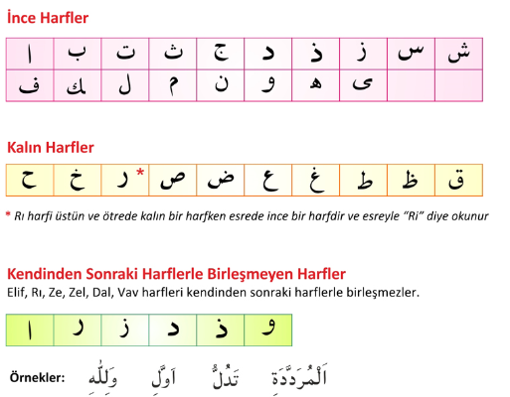  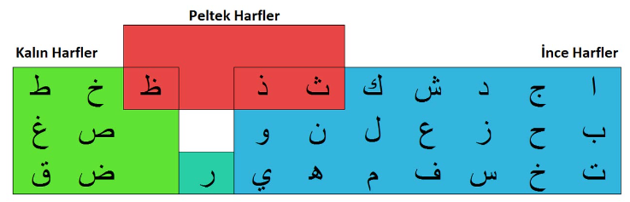
- Özet | Dersin genel bir özeti öğrenciler tarafından yapılmaya çalışılacak varsa eksikler tamamlanacak.

BÖLÜM III
Ölçme-Değerlendirme:  - Bireysel öğrenme etkinliklerine yönelik Ölçme-Değerlendirme  - Grupla öğrenme etkinliklerine yönelik Ölçme-Değerlendirme | Dersin amacının ne kadar gerçekleştiğini ölçmek için, hazırlık ve dersi sunma aşamasında sorulan sorulardan bazıları yöneltilerek cevaplamaları istenecek, değerlendirilecek, yanlışlar ve eksikler tamamlanacak.  - Kalın harfleri söyleyiniz?  - İnce Harfleri söyleyiniz?  - Peltek Harfleri söyleyiniz?  - Kendinden sonra harfle birleşmeyen harfler hangileridir?
Dersin Diğer Derslerle İlişkisi | Kelimelerin düzgün telaffuzu konusunda Türkçe öğretmeniyle işbirliği yapılacak.

Dkab Öğretmeni | Uygundur | Okul Müdürü

......................................... ORTAOKULU
SEÇMELİ KUR’AN-I KERİM GÜNLÜK DERS PLANI
BÖLÜM I:
Dersin adı | KUR’AN-I KERİM
Sınıf | 5 / A
Ünitenin Adı/No | 2- KUR’AN KERİMİ GÜZEL OKUMA  ÖĞRENME ALANI: KUR’AN ÖĞRENİYORUM
Konu |  | 2.3. Şedde  2.4. Tenvin
Önerilen Süre | 40+40
BÖLÜM II:
Öğrenci Kazanımları /  Hedef ve Davranışlar | 4- Harfleri harekelerine ve med durumlarına göre seslendirir.  5- Okunuşla ilgili bazı harf ve işaretlere dikkat ederek Kur’an’ı okur.
Ünite Kavramları ve Sembolleri /  Davranış Örüntüsü | Şedde, Tenvin
Güvenlik Önlemleri (Varsa) | -
Öğretme-Öğrenme-Yöntem ve Teknikleri | Anlatım, Soru-cevap, Tümdengelim-Tümevarım, Buldurma, Sonuç Çıkarma,  Geri Plandaki Düşünceleri Bulma, Slogan Bulma, Reklam Hazırlama/Poster Afiş Hazırlama, vb.
Kullanılan Eğitim Teknolojileri-  Araç, Gereçler ve Kaynakça | Ders Kitabı, Temel Dini Bilgiler (Diyanet), Kur’an Meali (Diyanet), İlmihal (Diyanet), Dinimizi Öğreniyoruz (Diyanet), Din Kültürü ve Ahlak bilgisi Öğretim Kılavuzu vb.
Dikkati Çekme  Güdüleme  Gözden Geçirme  Derse Geçiş  Bireysel Öğrenme Etkinlikleri  (Ödev, deney, problem çözme vb.) | 2.3. Şedde  Şedde, harfin üzerine birleşmiş iki küçük ‘u’ harfine benzer şekilde yazılan işarettir Üzerinde bulunduğu harfin iki defa okunmasını sağlar. Dolayısıyla şeddeli harf, aslında iki harftir. Bunlardan birincisi cezimli, ikincisi harekelidir. Örneğin, اِنَّ şeklinde yazılan kelime اِنْ نَ (inne) diye okunur.  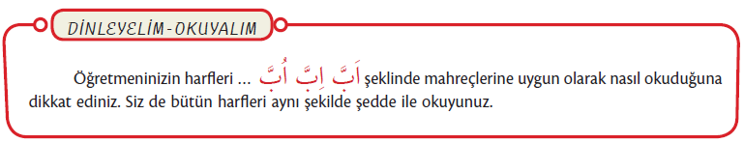  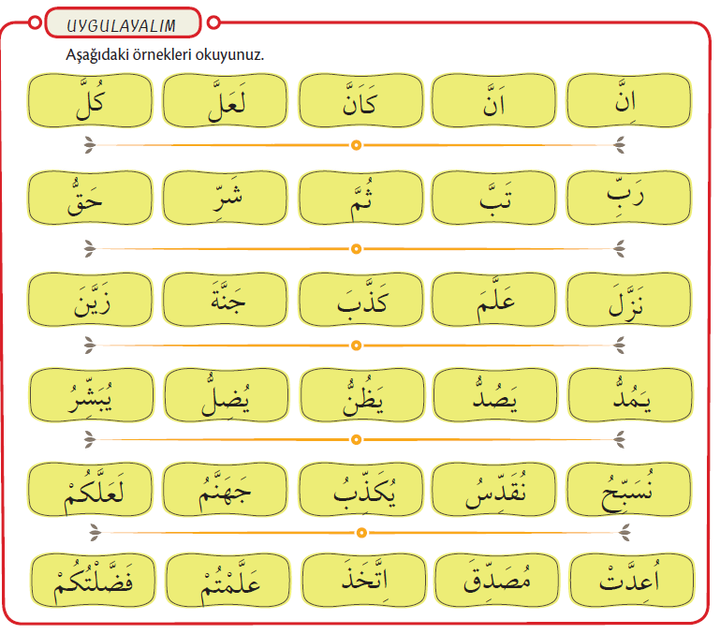  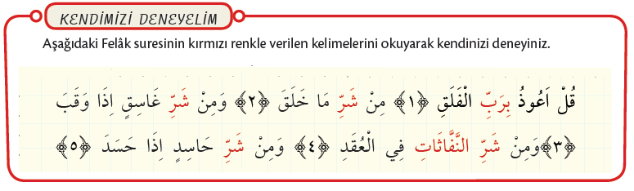  2.4. Tenvin:  Tenvin, kelimenin sonuna cezimli nun sesi veren iki üstün ( ً ), iki esre ( ٍ ) ve iki ötre ( ٌ ) işaretleridir. “Nunlamak” olarak da ifade edebileceğimiz tenvin, Arapçada sadece isimlerin sonunda bulunur.  İki üstün: Harfin üzerine yazılır. Yuvarlak te ( ة ) ve hemze ( ء ) dışındaki harflerde elif ( ا ) desteği üzerine yazılır. İnce harflerin ‘en’ sesiyle, kalın harflerin ‘an’ sesiyle okunmasını sağlar.  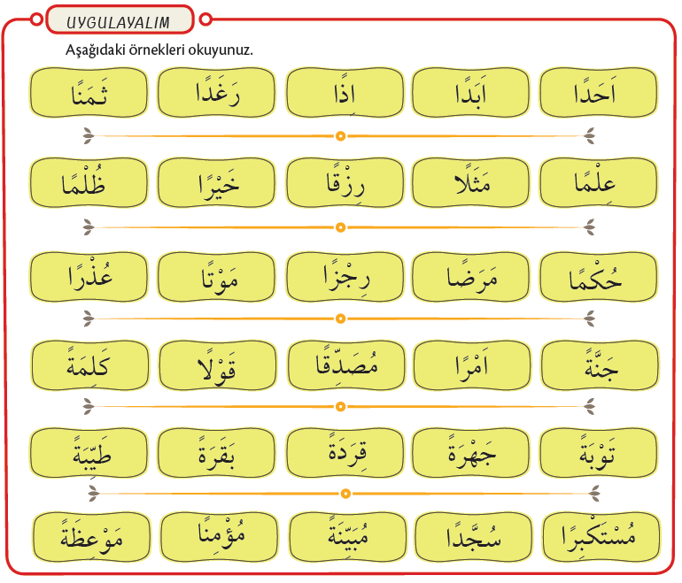  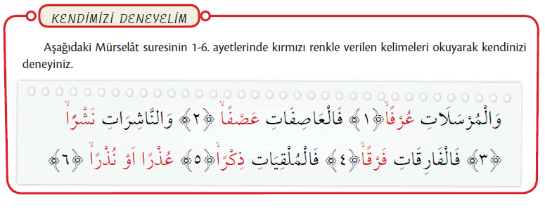  İki esre: Harfin altına yazılır . İnce harflerin ‘in’ sesiyle, kalın harflerin ‘ın-in’ arası bir sesle okunmasını sağlar.  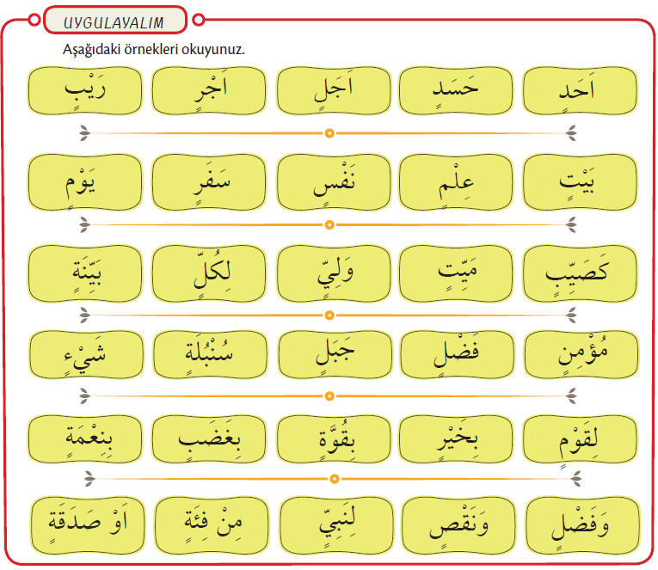  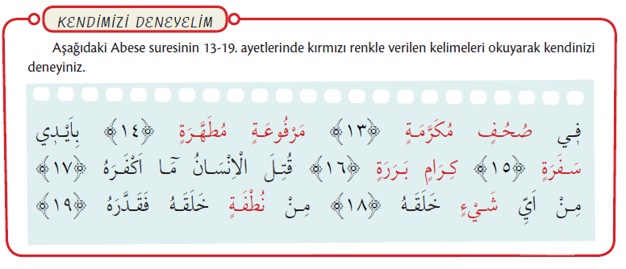  İki ötre: Harfin üzerine yazılır İnce harflerin ‘un-ün’ arası bir sesle, kalın harflerin ‘un’ sesiyle okunmasını sağlar.  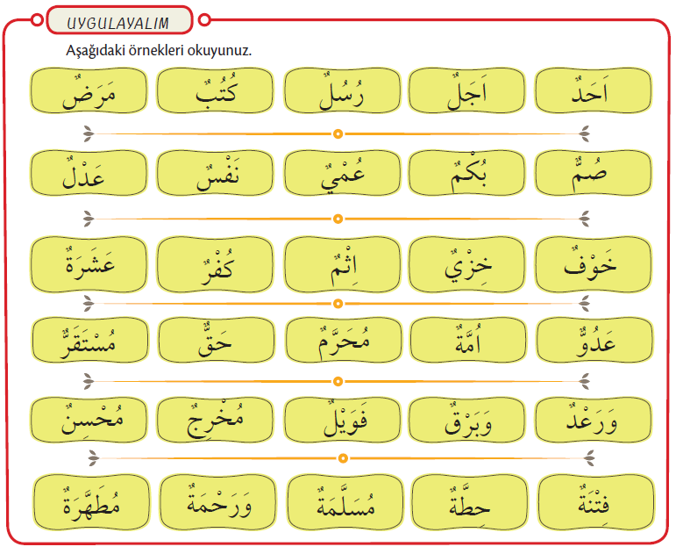  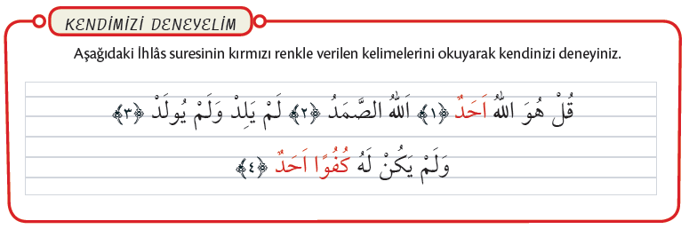
- Özet | Dersin genel bir özeti öğrenciler tarafından yapılmaya çalışılacak varsa eksikler tamamlanacak.

BÖLÜM III
Ölçme-Değerlendirme:  - Bireysel öğrenme etkinliklerine yönelik Ölçme-Değerlendirme  - Grupla öğrenme etkinliklerine yönelik Ölçme-Değerlendirme | Dersin amacının ne kadar gerçekleştiğini ölçmek için, hazırlık ve dersi sunma aşamasında sorulan sorulardan bazıları yöneltilerek cevaplamaları istenecek, değerlendirilecek, yanlışlar ve eksikler tamamlanacak.  - Şedde nedir? ve harfleri nasıl okutur?  - Tenvin nedir? ve harfleri nasıl okutur?
Dersin Diğer Derslerle İlişkisi | Kelimelerin düzgün telaffuzu konusunda Türkçe öğretmeniyle işbirliği yapılacak.

Dkab Öğretmeni | Uygundur | Okul Müdürü

................................. ORTAOKULU

SEÇMELİ KUR’AN-I KERİM GÜNLÜK DERS PLANI
BÖLÜM I:
Dersin adı | KUR’AN-I KERİM
Sınıf | 5 / A
Ünitenin Adı/No | 2- KUR’AN KERİMİ GÜZEL OKUMA  ÖĞRENME ALANI: KUR’AN ÖĞRENİYORUM
Konu |  | 2.5. Med Harfleri: Elif, Vav, Ya  2.6. Vav ve Ya şeklinde yazılan Elif
Önerilen Süre | 40+40
BÖLÜM II:
Öğrenci Kazanımları /  Hedef ve Davranışlar | 4- Harfleri harekelerine ve med durumlarına göre seslendirir.  5- Okunuşla ilgili bazı harf ve işaretlere dikkat ederek Kur’an’ı okur.
Ünite Kavramları ve Sembolleri /  Davranış Örüntüsü | Med harfleri
Güvenlik Önlemleri (Varsa) | -
Öğretme-Öğrenme-Yöntem ve Teknikleri | Anlatım, Soru-cevap, Tümdengelim-Tümevarım, Buldurma, Sonuç Çıkarma,  Geri Plandaki Düşünceleri Bulma, Slogan Bulma, Reklam Hazırlama/Poster Afiş Hazırlama, vb.
Kullanılan Eğitim Teknolojileri-  Araç, Gereçler ve Kaynakça | Ders Kitabı, Temel Dini Bilgiler (Diyanet), Kur’an Meali (Diyanet), İlmihal (Diyanet), Dinimizi Öğreniyoruz (Diyanet), Din Kültürü ve Ahlak bilgisi Öğretim Kılavuzu vb.
Dikkati Çekme  Güdüleme  Gözden Geçirme  Derse Geçiş  Bireysel Öğrenme Etkinlikleri  (Ödev, deney, problem çözme vb.) | 2.5. Med Harfleri: Elif, Vav, Ya  Med, uzatmak demektir. Kendinden önceki harfin uzatılarak okunmasını sağlayan harekesiz (sakin) harflere med harfleri (uzatma harfleri) denir.  Med harfleri üçtür: Elif ( ا ), vav ( و ), ya ( ى ). Meddin (uzatma) ölçüsü, okuyuşu bir elif miktarı uzatmak demektir. Bu da okuma esnasında sesin iki hareke miktarı uzatılması ya da bir parmak kaldırma veya indirme süresi kadardır..  Elif ( ا ): Kendisinden önceki üstünlü harfin uzatılarak okunmasını sağlar. İnce harfleri ‘e-a’ arası bir sesle, kalın harfleri ‘a’ sesiyle uzatır.  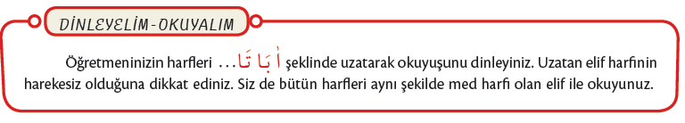  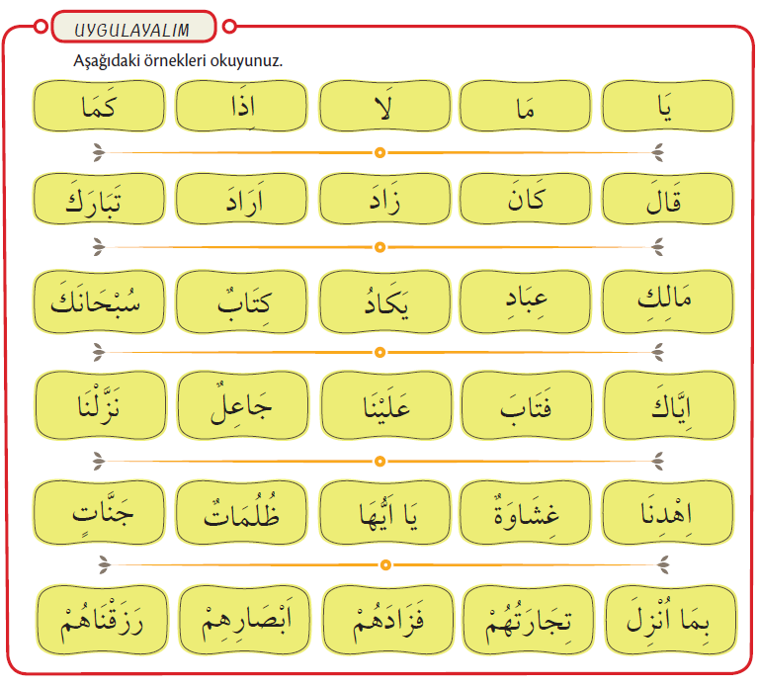  Vav ( و ): Kendisinden önceki ötreli harfin uzatılarak okunmasını sağlar. İnce harfleri “u-ü” arası bir sesle, kalın harfleri “u” sesiyle uzatır.  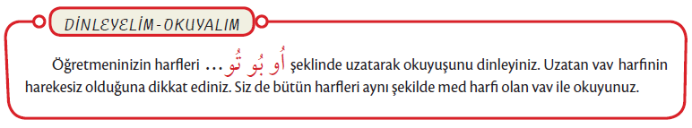  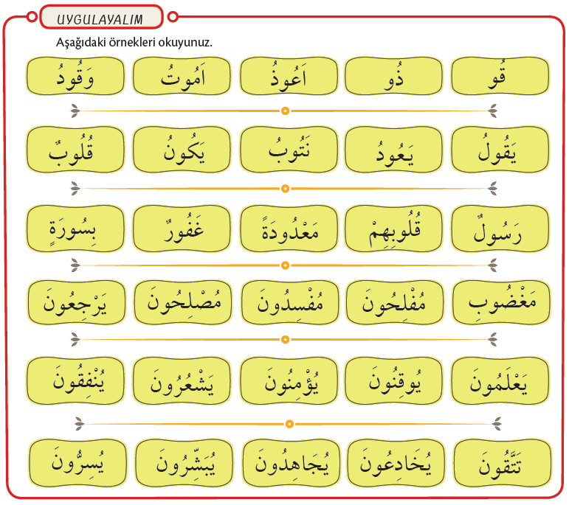  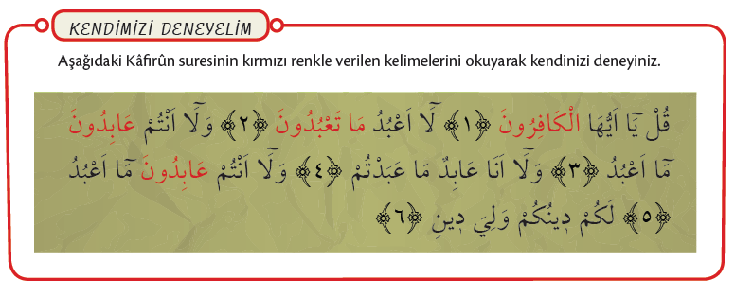  Ya ( ي): Kendisinden önceki esreli harfin uzatılarak okunmasını sağlar. İnce harfleri “i” sesiyle, kalın harfleri “ı-i” arası bir sesle uzatır.  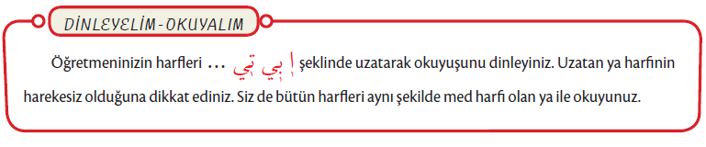  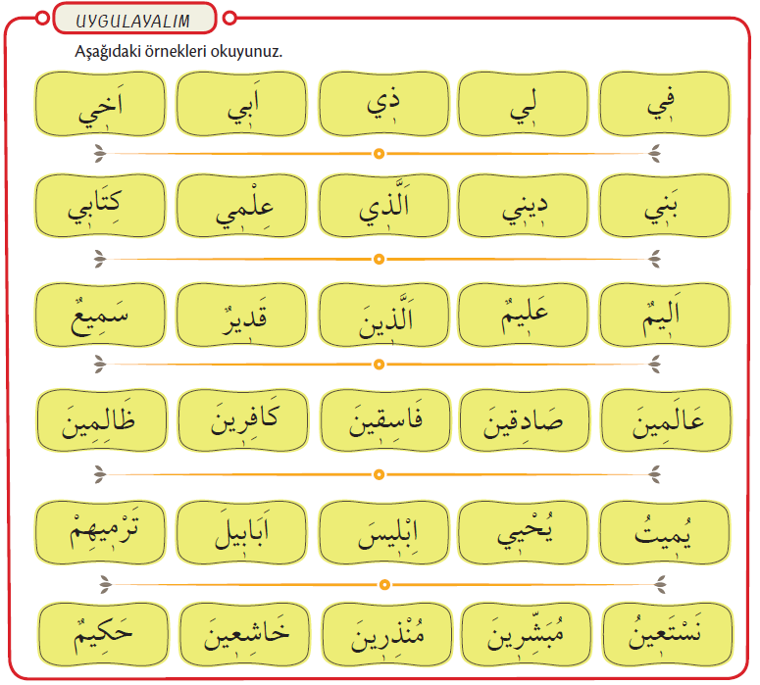  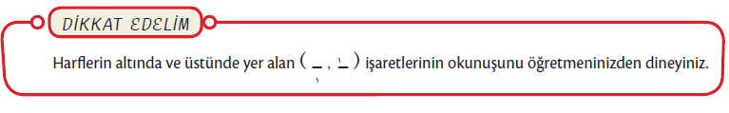  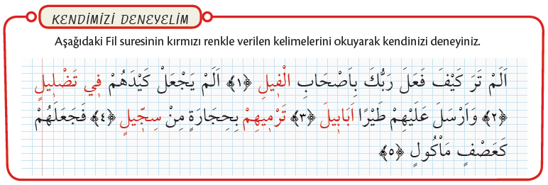  2.6. Vav ve Ya Şeklinde Yazılan Elif  Kur’an yazısında elif harfi üç şekilde yazılır.  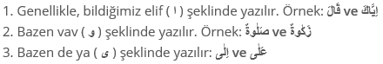  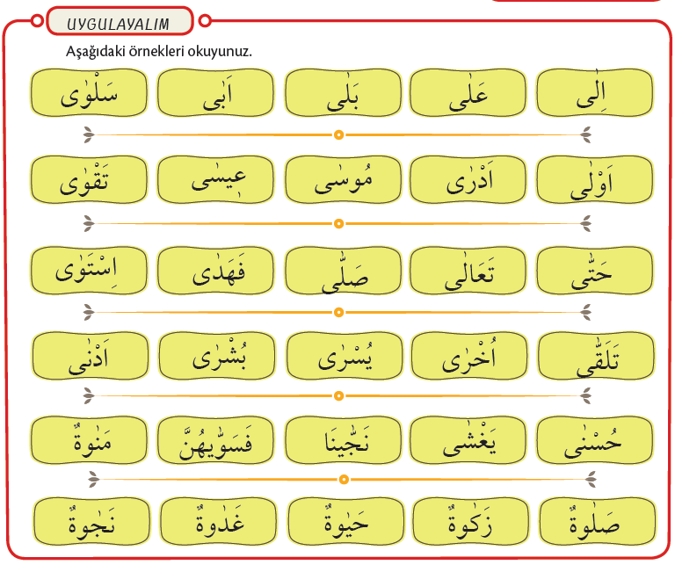
- Özet | Dersin genel bir özeti öğrenciler tarafından yapılmaya çalışılacak varsa eksikler tamamlanacak.

BÖLÜM III
Ölçme-Değerlendirme:  - Bireysel öğrenme etkinliklerine yönelik Ölçme-Değerlendirme  - Grupla öğrenme etkinliklerine yönelik Ölçme-Değerlendirme | Dersin amacının ne kadar gerçekleştiğini ölçmek için, hazırlık ve dersi sunma aşamasında sorulan sorulardan bazıları yöneltilerek cevaplamaları istenecek, değerlendirilecek, yanlışlar ve eksikler tamamlanacak.  - Med harfleri nelerdir?  - Kur’an Kerim Alfabesinde elif kaç şekilde yazılır?
Dersin Diğer Derslerle İlişkisi | Kelimelerin düzgün telaffuzu konusunda Türkçe öğretmeniyle işbirliği yapılacak.

Dkab Öğretmeni | Uygundur | Okul Müdürü

.................................... ORTAOKULU
SEÇMELİ KUR’AN-I KERİM GÜNLÜK DERS PLANI
BÖLÜM I:
Dersin adı | KUR’AN-I KERİM
Sınıf | 5/A
Ünitenin Adı/No | KUR’AN’I KERİM’İ GÜZEL OKUMA  ÖĞRENME ALANI: KUR’AN’I OKUMA VE EZBERLEME
Konu |  | 1. Bakara Suresi 1-15 sayfalar
Önerilen Süre | 40+40
BÖLÜM II:
Öğrenci Kazanımları/  Hedef ve Davranışlar | 6. Bakara suresini kurallarına uyarak okur.
Ünite Kavramları ve Sembolleri/  Davranış Örüntüsü | Bakara, Sure, Kıraat, Ayet
Güvenlik Önlemleri (Varsa) | -
Öğretme-Öğrenme-Yöntem ve Teknikleri | Anlatım, Soru - Cevap, Gösteri
Kullanılan Eğitim Teknolojileri-  Araç, Gereçler ve Kaynakça | Temel Dini Bilgiler (Diyanet), Kur’an-ı Kerim Meali (Diyanet), İlmihal (Diyanet),  İslam Ansiklopedisi (Diyanet), Ders Kitabı
Dikkati Çekme  Güdüleme  Gözden Geçirme  Derse Geçiş  Bireysel Öğrenme Etkinlikleri  (Ödev, deney, problem çözme vb.) | Öğrencilere verilen evde okuma görevleri sorulur ve öğrenciye etkinliği okutulur.  1. Bakara Suresi 1-15 sayfalar:  Öğrenicinin okunan metni dikkatle dinlenmesi istenir.  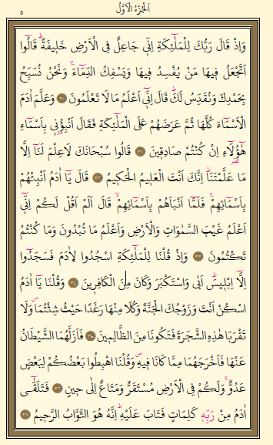
- Özet | Dersin genel bir özeti öğrenciler tarafından yapılmaya çalışılacak varsa eksikler tamamlanacak.

BÖLÜM III
Ölçme-Değerlendirme:  - Bireysel öğrenme etkinliklerine yönelik Ölçme-Değerlendirme  - Grupla öğrenme etkinliklerine yönelik Ölçme-Değerlendirme | Dersin amacının ne kadar gerçekleştiğini ölçmek için, hazırlık ve dersi sunma aşamasında sorulan sorulardan bazıları yöneltilerek cevaplamaları istenecek, değerlendirilecek, yanlışlar ve eksikler tamamlanacak.  - Ayet nedir?  - Sure nedir, söyleyiniz?
Dersin Diğer Derslerle İlişkisi | Kelimelerin düzgün telaffuzu konusunda Türkçe öğretmeniyle işbirliği yapılacak.

Dkab Öğretmeni | Uygundur | Okul Müdürü

................................. ORTAOKULU
SEÇMELİ KUR’AN-I KERİM GÜNLÜK DERS PLANI
BÖLÜM I:
Dersin adı | KUR’AN-I KERİM
Sınıf | 5/A
Ünitenin Adı/No | KUR’AN’I KERİM’İ GÜZEL OKUMA  ÖĞRENME ALANI: KUR’AN’I OKUMA VE EZBERLEME
Konu |  | 1. Bakara Suresi 1-15 sayfalar
Önerilen Süre | 40+40
BÖLÜM II:
Öğrenci Kazanımları/  Hedef ve Davranışlar | 6. Bakara suresini kurallarına uyarak okur.
Ünite Kavramları ve Sembolleri/  Davranış Örüntüsü | Bakara, Sure, Kıraat, Ayet
Güvenlik Önlemleri (Varsa) | -
Öğretme-Öğrenme-Yöntem ve Teknikleri | Anlatım, Soru - Cevap, Gösteri
Kullanılan Eğitim Teknolojileri-  Araç, Gereçler ve Kaynakça | Temel Dini Bilgiler (Diyanet), Kur’an-ı Kerim Meali (Diyanet), İlmihal (Diyanet),  İslam Ansiklopedisi (Diyanet), Ders Kitabı
Dikkati Çekme  Güdüleme  Gözden Geçirme  Derse Geçiş  Bireysel Öğrenme Etkinlikleri  (Ödev, deney, problem çözme vb.) | Öğrencilere verilen evde okuma görevleri sorulur ve öğrenciye etkinliği okutulur.  1. Bakara Suresi 1-15 sayfalar:  Öğrenicinin okunan metni dikkatle dinlenmesi istenir.  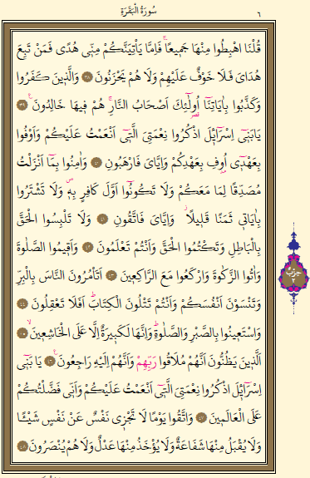
- Özet | Dersin genel bir özeti öğrenciler tarafından yapılmaya çalışılacak varsa eksikler tamamlanacak.

BÖLÜM III
Ölçme-Değerlendirme:  - Bireysel öğrenme etkinliklerine yönelik Ölçme-Değerlendirme  - Grupla öğrenme etkinliklerine yönelik Ölçme-Değerlendirme | Dersin amacının ne kadar gerçekleştiğini ölçmek için, hazırlık ve dersi sunma aşamasında sorulan sorulardan bazıları yöneltilerek cevaplamaları istenecek, değerlendirilecek, yanlışlar ve eksikler tamamlanacak.  - Ayet nedir?  - Sure nedir, söyleyiniz?
Dersin Diğer Derslerle İlişkisi | Kelimelerin düzgün telaffuzu konusunda Türkçe öğretmeniyle işbirliği yapılacak.

Dkab Öğretmeni | Uygundur | Okul Müdürü

.................................. ORTAOKULU
SEÇMELİ KUR’AN-I KERİM GÜNLÜK DERS PLANI
BÖLÜM I:
Dersin adı | KUR’AN-I KERİM
Sınıf | 5/A
Ünitenin Adı/No | KUR’AN’I KERİM’İ GÜZEL OKUMA  ÖĞRENME ALANI: KUR’AN’I OKUMA VE EZBERLEME
Konu |  | 2. Kur’an’ı Ezberlemenin İlkeleri ve Yöntemleri
Önerilen Süre | 40+40
BÖLÜM II:
Öğrenci Kazanımları/  Hedef ve Davranışlar | 8. Kur’an’ı ezberlemenin ilke ve yöntemlerini söyler.
Ünite Kavramları ve Sembolleri/  Davranış Örüntüsü | Kıraat, Ezber
Güvenlik Önlemleri (Varsa) | -
Öğretme-Öğrenme-Yöntem ve Teknikleri | Anlatım, Soru - Cevap, Gösteri
Kullanılan Eğitim Teknolojileri-  Araç, Gereçler ve Kaynakça | Temel Dini Bilgiler (Diyanet), Kur’an-ı Kerim Meali (Diyanet), İlmihal (Diyanet),  İslam Ansiklopedisi (Diyanet), Ders Kitabı
Dikkati Çekme  Güdüleme  Gözden Geçirme  Derse Geçiş  Bireysel Öğrenme Etkinlikleri  (Ödev, deney, problem çözme vb.) | Öğrencilere verilen evde okuma görevleri sorulur ve öğrenciye etkinliği okutulur.  1. Kur’an’ı ezberlemenin ilke ve yöntemlerini söyler.  Kur’an, bütünüyle Allah’ın kelamıdır. Onun insanlara ulaşmasında Cebrail de Peygamberimiz  de birer elçidir. Hz. Peygamber’in Allah Teâlâ’dan vahiy yoluyla aldığı ayetler, zamanında binlerce sahabe tarafından ezberlenmiş, vahiy kâtiplerince yazılmıştır. Nesilden nesile çok büyük  topluluklar tarafından aktarılmış, günümüze kadar gelmiştir. Önceki kitaplar insanlar eliyle değiştirildiğinden; onu indiren Allah, bizzat onun korumasını da üstlenmiştir.6 İşte bunun içindir ki Kur’an-ı Kerim, her türlü müdahaleden uzak kalmıştır. Bu sebeple Kur’an’ı öğrenmek, öğretmek ve ezberlemek, büyük bir onurdur. Bizi yaratan Allah’ın sözlerine kulak vermek ve Rabb’imize olan sevgimizi göstermek anlamına gelir.  Din öğretimindeki en önemli konulardan biri de sure öğretimidir. Sure öğretiminde bazı ilke ve  yöntemleri benimsemek, hem ezberi kolaylaştıracak hem de onun unutulmamasına katkı sağlayacaktır.  Şimdi bunlara değinmeye çalışalım:  1. Rabb’imizi sevdiğimiz için onun sözlerini de sevmeliyiz. Onun sözlerini severek ezberlemeli, sevgiyle öğrenmeliyiz.  2. Hangi sureyi ezberleyeceksek o sureyi ezberleyip öğrenmenin gerekliliğine ve bu görevi başaracağımıza olan inancımız tam olmalıdır.  3. Bir sureyi ezberlemeden önce o sure hakkında bilgi sahibi olmalıyız. Böylece o sure üzerinde gerekli dikkat ve ilgiyi sağlamış oluruz. Mesela Fil suresinde Allah, Kâbe’yi yıkmaya gelen, fillerle donatılmış çok büyük bir orduyu kuşların attığı küçücük taşlarla yok etmiştir. Allah’ın gücü sonsuzdur. Bu sureyi öğrenmek, bize bütün bu gerçekleri hatırlatmış olacaktır.  4. Mümkün olduğu kadar zihnimizin saf ve duru olduğu anlarda ezber yapmaya çalışmalıyız.  5. Sureyi ezberleme aşamasında, hatalı ezberlemenin önüne geçmek için öğretmenimizin sureyi okuyuşunu dikkatle takip etmeliyiz. Ayrıca sureyi, telaffuzu düzgün hafızlardan dinlememiz de faydalı olacaktır. Sureyi daha sonra arkadaşlarımızla birkaç kez karşılıklı olarak okur, yanlışlarımızı düzeltebiliriz.  2. DÖNEM 1. SINAV
- Özet | Dersin genel bir özeti öğrenciler tarafından yapılmaya çalışılacak varsa eksikler tamamlanacak.

BÖLÜM III
Ölçme-Değerlendirme:  - Bireysel öğrenme etkinliklerine yönelik Ölçme-Değerlendirme  - Grupla öğrenme etkinliklerine yönelik Ölçme-Değerlendirme | Dersin amacının ne kadar gerçekleştiğini ölçmek için, hazırlık ve dersi sunma aşamasında sorulan sorulardan bazıları yöneltilerek cevaplamaları istenecek, değerlendirilecek, yanlışlar ve eksikler tamamlanacak.  - Kur’an’ı ezberlemenin ilkeleri nelerdir?
Dersin Diğer Derslerle İlişkisi | Kelimelerin düzgün telaffuzu konusunda Türkçe öğretmeniyle işbirliği yapılacak.

Dkab Öğretmeni | Uygundur | Okul Müdürü

............................... ORTAOKULU
SEÇMELİ KUR’AN-I KERİM GÜNLÜK DERS PLANI
BÖLÜM I:
Dersin adı | KUR’AN-I KERİM
Sınıf | 5/A
Ünitenin Adı/No | KUR’AN’I KERİM’İ GÜZEL OKUMA  ÖĞRENME ALANI: KUR’AN’I OKUMA VE EZBERLEME
Konu |  | 2. Kur’an’ı Ezberlemenin İlkeleri ve Yöntemleri
Önerilen Süre | 40+40
BÖLÜM II:
Öğrenci Kazanımları/  Hedef ve Davranışlar | 8. Kur’an’ı ezberlemenin ilke ve yöntemlerini söyler.  9. Kur’an’dan ezberler yapmaya ve anlayarak okumaya istekli olur.
Ünite Kavramları ve Sembolleri/  Davranış Örüntüsü | Kıraat, Ezber
Güvenlik Önlemleri (Varsa) | -
Öğretme-Öğrenme-Yöntem ve Teknikleri | Anlatım, Soru - Cevap, Gösteri
Kullanılan Eğitim Teknolojileri-  Araç, Gereçler ve Kaynakça | Temel Dini Bilgiler (Diyanet), Kur’an-ı Kerim Meali (Diyanet), İlmihal (Diyanet),  İslam Ansiklopedisi (Diyanet), Ders Kitabı
Dikkati Çekme  Güdüleme  Gözden Geçirme  Derse Geçiş  Bireysel Öğrenme Etkinlikleri  (Ödev, deney, problem çözme vb.) | Öğrencilere verilen evde okuma görevleri sorulur ve öğrenciye etkinliği okutulur.  1. Kur’an’ı ezberlemenin ilke ve yöntemleri:  Herkesin kendine göre farklı ezber yapma yöntemleri olabilir. Esas olan, kişinin kendi ezber kabiliyetini iyi bilmesi ve ona göre teknikler geliştirmesidir. Bununla birlikte genel olarak  Kur’an ezberlemede takip edilen iki ana metot vardır: Parçadan bütüne ve bütün olarak ezberleme.  A. Parçadan Bütüne Ezberleme: Bu da kendi arasında ikiye ayrılır:  1. Mekanik Ezberleme: Öğrencinin bir sayfayı baştan sona doğru parça parça (ayet ayet, satır satır) ezberlemesidir. Bu tarz, daha çabuk, daha kolay ve zaman kazandırıcıdır. Şimdi bunlara değinmeye çalışalım:  2. Tahlîlî Ezberleme: Sayfayı aşağıdan yukarıya doğru ezberleme metodudur. Bu metotla  sayfa ortasından okumak ve hatırlamak daha kolayken; bir önceki metotta sayfa başını hatırlamak daha kolaydır. Genel olarak bu metodun daha verimli olduğu söylenebilir.  B. Bütün Olarak Sayfayı Ezberleme Metodu: Bu metot ülkemizde pek yaygın değildir. Bu yöntemde, hafıza tekniklerinden yararlanma ve görsel olarak ezberleme anlayışı etkindir. Ezberlenecek sayfa defalarca düzgün bir şekilde yüzünden okunur. Ezberlemeyi kolaylaştırmak için, ilgili sayfa veya surenin Türkçe mealinin okunması da tavsiye edilir.
- Özet | Dersin genel bir özeti öğrenciler tarafından yapılmaya çalışılacak varsa eksikler tamamlanacak.

BÖLÜM III
Ölçme-Değerlendirme:  - Bireysel öğrenme etkinliklerine yönelik Ölçme-Değerlendirme  - Grupla öğrenme etkinliklerine yönelik Ölçme-Değerlendirme | Dersin amacının ne kadar gerçekleştiğini ölçmek için, hazırlık ve dersi sunma aşamasında sorulan sorulardan bazıları yöneltilerek cevaplamaları istenecek, değerlendirilecek, yanlışlar ve eksikler tamamlanacak.  - Kur’an’ı ezberlemenin ilkeleri nelerdir?
Dersin Diğer Derslerle İlişkisi | Kelimelerin düzgün telaffuzu konusunda Türkçe öğretmeniyle işbirliği yapılacak.

Dkab Öğretmeni | Uygundur | Okul Müdürü

....................... ORTAOKULU
SEÇMELİ KUR’AN-I KERİM GÜNLÜK DERS PLANI
BÖLÜM I:
Dersin adı | KUR’AN-I KERİM
Sınıf | 5/A
Ünitenin Adı/No | KUR’AN’I KERİM’İ GÜZEL OKUMA  ÖĞRENME ALANI: KUR’AN’I OKUMA VE EZBERLEME
Konu |  | 4. Tahiyyat Duası ve Anlamını Öğreniyorum
Önerilen Süre | 40+40
BÖLÜM II:
Öğrenci Kazanımları/  Hedef ve Davranışlar | 9. Kur’an’dan ezberler yapmaya ve anlayarak okumaya istekli olur.  10. Ezberlenecek sureleri usulüne uygun olarak ezberler.
Ünite Kavramları ve Sembolleri/  Davranış Örüntüsü | Dua, Tahiyyat
Güvenlik Önlemleri (Varsa) | -
Öğretme-Öğrenme-Yöntem ve Teknikleri | Anlatım, Soru - Cevap, Gösteri
Kullanılan Eğitim Teknolojileri-  Araç, Gereçler ve Kaynakça | Temel Dini Bilgiler (Diyanet), Kur’an-ı Kerim Meali (Diyanet), İlmihal (Diyanet),  İslam Ansiklopedisi (Diyanet), Ders Kitabı
Dikkati Çekme  Güdüleme  Gözden Geçirme  Derse Geçiş  Bireysel Öğrenme Etkinlikleri  (Ödev, deney, problem çözme vb.) | Dua Hakkında: Namazda oturuş haline, tahiyyât denir.  Peygamberimiz ashabına namazda oturdukları vakit “ettahiyyâtü” okumalarını öğretti. Bu tahiyyât, Hz. Muhammed'(sav)in Miraç gecesinde Yüce Allah ile yaptığı selâmlaşmasıdır.  O gece Peygamberimiz Allah’a selâmlarını şöyle arz etti:  Et-tahiyyâtu lillâhi ve’s-salavâtu ve’t-tayyibât.  (Bütün dualar, senâlar, malî ve bedenî ibâdetler Allah’a mahsustur.)  Allah (cc) da Peygamberimiz’in selamına şu şekilde karşılık verdi:  Es-selâmu aleyke eyyühen-nebiyyu ve rahmetullâhi ve berakâtuh.  (Ey Peygamber, Allah’ın selamı, rahmeti ve bereketi senin üzerine olsun.)  Bu kez Peygamber efendimiz şu şekilde karşılık verdi:  Es-selâmu aleynâ ve alâ ıbâdillahi’s-salihîn.  (Selam bizlere ve Allah’ın sâlih kulları üzerine olsun.)  Bu konuşmaya tanık olan Cebrail (as) Kelime-i şehadet getirir:  Eşhedü en lâ ilâhe illallah ve eşhedü enne Muhammeden abduhu ve rasûluh.  (Şehadet ederim ki Allah’tan başka ilâh yoktur. Yine şehadet ederim ki Hz. Muhammed O’nun kulu ve elçisidir.)  Okunduğu yerler:  Tahiyyât, ister 2 rekatlı olsun ister daha fazla, her namazın oturuşunda okunur. İmâm, imâma uyan cemâat ve yalnız başına namazı kılan kişi, tahiyyâtı okur. Tahiyyât hiç bir namazda sesli okunmaz, daima sessiz okunur.  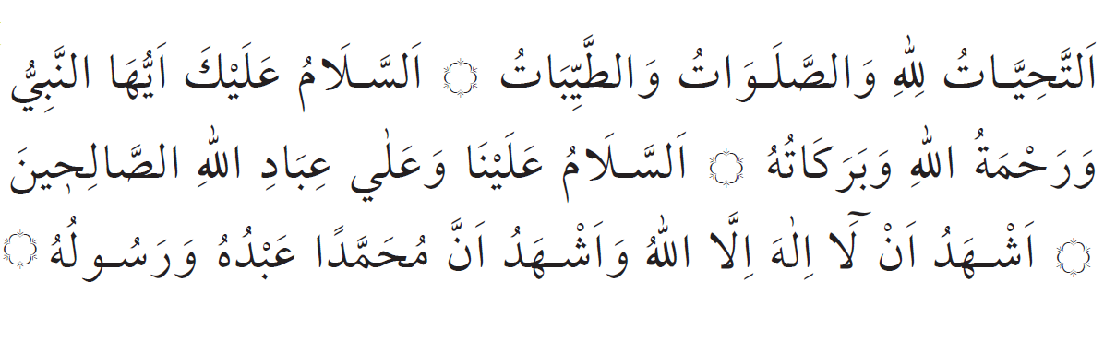  Anlamı: Bütün dualar, senâlar, malî ve bedenî ibâdetler Allah’a mahsustur.  Ey Peygamber, Allah’ın selamı, rahmeti ve bereketi senin üzerine olsun.  Selam bizlere ve Allah’ın sâlih kulları üzerine olsun.  Ben şehadet ederim ki Allah’tan başka ilâh yoktur. Yine şehadet ederim ki Hazret-i Muhammed (sav) O’nun kulu ve elçisidir.  Ezberleme ilkelerine göre tahiyyat duasını ezberler ve anlamıyla birlikte okur.
- Özet | Dersin genel bir özeti öğrenciler tarafından yapılmaya çalışılacak varsa eksikler tamamlanacak.

BÖLÜM III
Ölçme-Değerlendirme:  - Bireysel öğrenme etkinliklerine yönelik Ölçme-Değerlendirme  - Grupla öğrenme etkinliklerine yönelik Ölçme-Değerlendirme | Dersin amacının ne kadar gerçekleştiğini ölçmek için, hazırlık ve dersi sunma aşamasında sorulan sorulardan bazıları yöneltilerek cevaplamaları istenecek, değerlendirilecek, yanlışlar ve eksikler tamamlanacak.  - Kur’an’ı ezberlemenin ilkeleri nelerdir?  - Tahiyyat duasını ve anlamını söyleyiniz?
Dersin Diğer Derslerle İlişkisi | Kelimelerin düzgün telaffuzu konusunda Türkçe öğretmeniyle işbirliği yapılacak.

Dkab Öğretmeni | Uygundur | Okul Müdürü

